1 сентября. День знаний. Урок мира во 2 классе.
Цель:
восстановить доброжелательный, благоприятный микроклимат внутри классного коллектива после продолжительного отдыха и настроить детей на учебу.
Задачи:
- сплочение коллектива;
- формирование у учащихся гражданских качеств личности;
- развитие познавательных интересов;
- развитие творческих способностей;
- воспитание чувства доброты и сопереживания, умение прийти на помощь;
- воспитание толерантности по отношению к окружающим
- воспитание культуры поведения;
- оставить незабываемые впечатления о первом уроке, тем самым проявить желание детей учиться в школе;
- привитие любви к знанию, к школе, к процессу познания мира через учебные занятия.
Оборудование:
- медиапроектор
- индивидуальные карты (см. приложение)
- карандаши, ручки

Ход урока.

Организационный момент.
Звучит музыка В.Шаинского «Учат в школе»
Дети заходят в класс, садятся за парты.
Учитель (У): – Ребята, давайте поприветствуем друг друга так, как это принято в школе.

Вступление.

У. – Задорной песней лето отзвенело,
И золотая осень началась.
Скорей, друзья, у вас немало дела,
Вас ждет залитый солнцем класс.

В деревне были вы, у моря,
Окрепли, повзрослели, развились.
Позвольте вас поздравить с новым годом,
С учебным годом – новым шагом в жизнь!

Пусть каждый школьный день пройдет недаром,
Вам надо много, очень много знать,
Чтоб стать такими, как герой Гагарин,
Чтоб глубь Земли и космос покорять!

Закончилось беззаботное веселое лето, летние каникулы и сегодня, 1 сентября 2015 года, все ребята пришли в школу, начиная новый учебный год. Год назад вы в первый раз вошли учениками в нашу школу. И вот, вы уже второклассники.
У нас в классе большая радость - к нам пришли новые ребята. Давайте познакомимся. Это Серафим Густомясов и Настя Федоренко.

Наверняка, у кого-то из вас за лето из головы вылетели все имена ваших одноклассников. Сейчас мы их вернем. Поиграем в игру на внимание. Я называю быстро имя, тот кого я назвала, встает и называет с гордостью свое имя.
Н-р: Оля – Я - Оля!

Основной этап.

У. - 1 сентября – первый день учебного года.
- Как правильно называется этот праздник? (День знаний)

Запишем в индивидуальные карты. (Работа с индивидуальными картами).

У. - А первый урок – Урок Мира.
Мир.
- Что в вашем понимании слово МИР? (дружба, планета, все люди на Земле, свобода, спокойствие…)
Правильно, в том числе и все страны.
- А хотите узнать, как учатся ребята в других странах? Сегодня мы об этом поговорим.

1 сентября открываются двери школ в Чехии, Украине, Белоруссии, странах Прибалтики.

А вот у детей Германии нет четкого графика – в разных районах по-разному с августа по сентябрь (16 федеральных земель).

В Испании также в разных провинциях учебный год начинается по-разному в зависимости от сроков уборки урожая, однако затягивать позже 1 октября строго запрещено.

В Италии наоборот дети с 1 октября начинают посещать школу.

Во Франции учебный год начинается с середины сентября. (Какого числа?)

Раньше нас дети приходят в школу в Дании и Финляндии – с середины августа.

В Англии, Канаде и США смотрят не на число, а на день недели. Занятия в школе начинаются в первый вторник сентября.
- Когда в этом году ребята начнут учиться?

В Стране восходящего солнца — Японии, решили, что что начало учебного года - это всегда весело, и начинают его … ( 1 апреля)

Физминутка.

У. - Проверим, готов ли ваш мозг к обильному пищеварению новых знаний.

Работа с индивидуальными картами.
- Желтым карандашом подчеркните название стран, в которых Начало учебного года, как в России, 1 сентября.
- Зеленым карандашом подчеркните название стран, в которых Начало учебного года 1 апреля
- В каких странах День Знаний в первый вторник сентября

- От чего зависит начало учебного года в Испании?

У. - Зачем люди приходят в школу?
- Получить новые знания
- Учиться дисциплине, самостоятельности, ответственности
- Общаться
- Готовиться к поступлению в институт, к получению профессии

Работа в группах.
Кто ничего не изучает, тот вечно хнычет и скучает.
Нам некогда скучать в школе. Сейчас мы будем разгадывать кроссворд.
- Все слова, конечно, объединяет какая тема? ( школа) Для этого мы разобьемся на группы по 3 чел.

Выполнение работы в группах. Проверка. (пенал, тряпка, парта, портфель)
- Какое слово выделено? (пять)
- Как это связано со школой?

У. - В школах России 5-бальная система оценки знаний учащихся. В этом году и вы будете получать оценки за работу и знания.
5 — отл., 4 — хор., 3 — удовл., 2 — плохо, 1 — очень плохо.

Но не во всех странах такая система.
В Германии, например, 6-бальная система, причем все наоборот.
- Как вы думаете, какая там самая хорошая оценка?
1 — очень хорошо, 2 — хор., 3 — уд., 4 — достаточно, 5 — недостаточно, 6 — неуд.

Подведение итогов.

Я вам желаю в этом году учиться на колы и двойки, конечно же, по Германской системе оценивания.

А что бы вы пожелали себе в этом учебном году, каких результатов хотите достичь?
Переверните лист и напишите пожелание себе в Будущем на этот год. Начните так:
- Дорогая (ой)…..! Поздравляю тебя с успешным окончанием этого учебного года. Уверен (а), что все мои пожелания сбылись!
Я желаю тебе ...

Посмотрим, что получилось у вас и к чему нужно стремиться, в конце учебного года. (Собираю карты)
Я желаю вам успехов. На этом наш Урок Мира закончен.

Индивидуальная карта

1. Германия Украина Италия
Чехия Белоруссия Франция
Испания Япония Россия
2.

1) ребус: 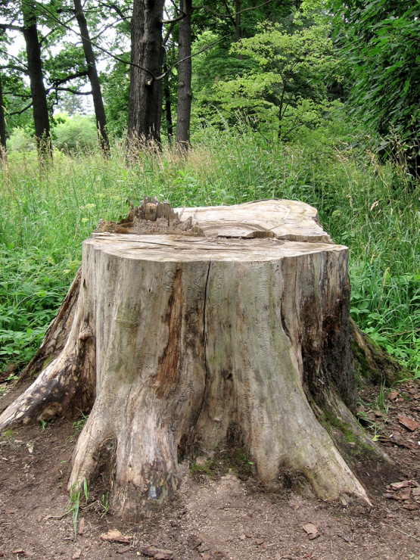 + малина (2, 3)

2) загадка: Подруга доски и мела.

3) загадка: Стоит чудесная скамья,
За ней уселись ты да я,
Скамья ведет обоих нас
Из года в год, из класса в класс!
4) ребус:

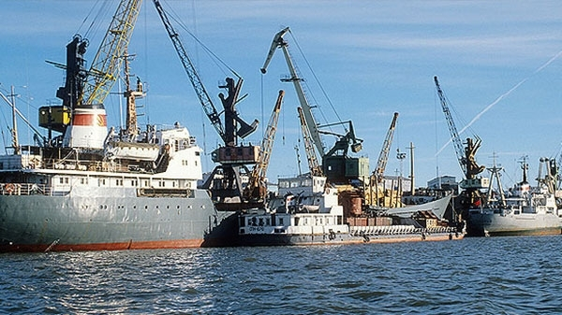 + Ф +

